Θεμα 2^{ο}
2.1
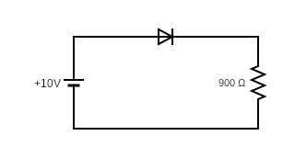
2.2
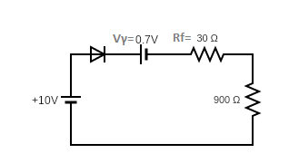
Επειδή η δίοδος είναι πυριτίου, η τάση γόνατος θα είναι Vγ=0,7 V.
To ρεύμα ορθής φοράς δίνεται από τον τύπο:
$Ιf=\frac{Vi-Vγ}{R+Rf}$ , όπου:
Vi η τάση της πηγής,
Vγ η τάση γόνατος της διόδου,
R η αντίσταση φόρτου
και Rf η αντίσταση ορθής φοράς της διόδου.
Αντικαθιστώντας, θα έχουμε:
$Ιf=\frac{Vi-Vγ}{R+Rf}$ =$\frac{10-0,7 V}{900+30 Ω}$= $\frac{9.3 V}{930 Ω}$= 0,01 Α = 10 mA

